РОДИНСКИЙ РАЙОННЫЙ СОВЕТ ДЕПУТАТОВ

АЛТАЙСКОГО КРАЯ

РЕШЕНИЕ

18.08.2023 № 26 с. Родино

О внесении изменений в Положение о

муниципальном земельном контроле на территории муниципального образования Родинский район Алтайского края

В соответствии со статьей 59 Устава муниципального образования Родинский район Алтайского края,

районный Совет депутатов РЕШИЛ:

1. Внести изменения в Положение о муниципальном земельном контроле на территории муниципального образования Родинский район Алтайского края, утвержденное решением Родинского районного Совета депутатов от 30.09.2021 № 73.

2. Направить указанные изменения главе Родинского района Алтайского края для подписания и обнародования в установленном Уставом порядке.

3. Контроль исполнения настоящего решения возложить на постоянную комиссию районного Совета депутатов по экономической, финансовой и налоговой политике (Котоманов Ю.Г.).

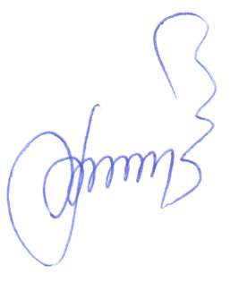

Председатель Родинского

Районного Совета депутатов Ф.В. Воробьёв

Изменения в Положение о муниципальном земельном контроле на территории муниципального образования Родинский район Алтайского края, утвержденное решением Родинского районного Совета депутатов от 30.09.2021 № 73

Принято решением Родинского районного Совета депутатов

от 18.08.2023 № 26

В соответствии со статьями 71.1, 72 Земельного кодекса Российской Федерации, Федеральным законом от 31 июля 2020 года № 248-ФЗ «О государственном контроле (надзоре) и муниципальном контроле в Российской Федерации».

1. Внести в Положение о муниципальном земельном контроле на территории муниципального образования Родинский район Алтайского края, утвержденное решением Родинского районного Совета депутатов от 30.09.2021 № 73 изменение, изложив Приложение № 1 в следующей редакции:

«Перечень должностных лиц Комитета по экономике и управлению муниципальным имуществом Родинского района Алтайского края, уполномоченных на осуществление муниципального земельного контроля:

1. Начальник отдела по земельным отношениям Комитета по экономике и управлению муниципальным имуществом Родинского района Алтайского края;
2. Ведущий специалист отдела по земельным отношениям Комитета по экономике и управлению муниципальным имуществом Родинского района Алтайского края».

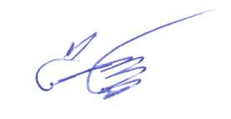

Глава района С.Г. Катаманов



с. Родино

«18» августа 2023 года

№ 5

Светлана Николаевна Гладышева

22794